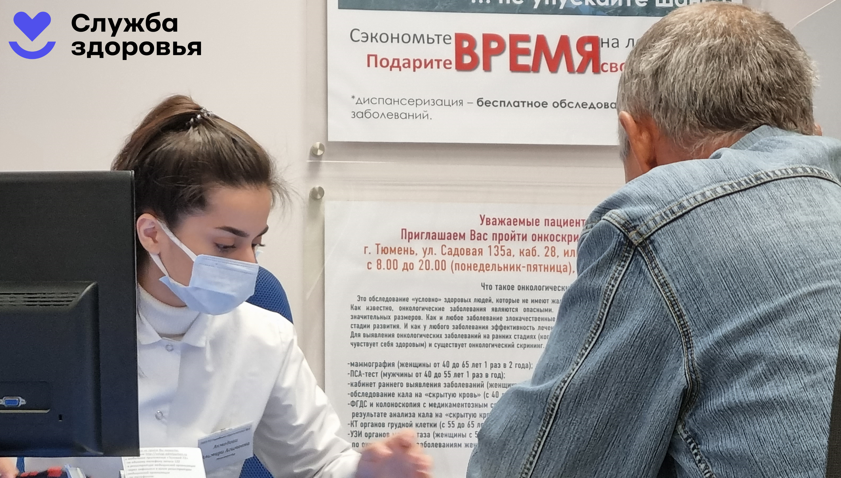Онкоскрининги: курс на раннее выявление онкологии

Онкология – одна из самых основных причин смертности. И это притом, что рак можно победить.
«Казалось бы, про онкологию знают все. У подавляющего большинства есть родственники или знакомые, которые болели раком – и все видели, как это непросто. Это реальная борьба, в отличие, например, от инфаркта – который может случиться резко и сразу привести к смерти. Тем не менее, мы, медработники, продолжаем активно работать информационно, чтобы убедить или даже заставить жителей обратиться с профилактической целью и пройти регулярное обследование. Возможно, в нас говорит главный обман – не знаю, значит, ничего нет. Такой самообман чреват – лучше знать и лечить. Лучше знать о предраковых патологиях и предотвратить рак», – рассказывает заведующий отделением профилактики ГАУЗ ТО «Городская поликлиника №3» Елена Захарова.
Региональный проект по борьбе с онкологией в рамках Национального проекта «Здравоохранение» направлен на снижение смертности от новообразований, в том числе от злокачественных, до 132,0 случаев на 100 тыс. населения к 2024 году.
Поэтому один из главных способов борьбы: проведение скринингов с целью раннего выявления заболеваний, в том числе тех, которые называют предопухолевыми. Кстати, последние не вызывают у людей ухудшения самочувствия и они считают себя абсолютно здоровыми, в то время, как это совсем не так.
В Тюменской области система скринингов злокачественных новообразований действует с 2015 года, в ее реализации участвует и городская поликлиника №3. За 2022 год в учреждении проведено 85 471 скрининговое обследование.
Один из важнейших и информативных скринингов – анализ крови на ПСА, который позволил выявить онкологическую патологию у 9 человек, благодаря флюорографии о раке узнали 8 человек, на маммографии выявили 11 человек с патологией и 58 – узнали о предраковом состоянии. На УЗИ органов малого таза 2 женщины узнали об онкологии, еще 116 – о предопухолевых патологиях, а 232 женщины обратили внимание на свое здоровье, узнав о каких-то других нежелательных состояниях. Все это – возможности. Возможности жить, узнав о заболевании на ранней стадии, либо о патологии, которая может привести к раку.
Система скринингов – это четкая отработанная методика, где уже заданы критерии групп риска – по возрасту, полу, хроническим патологиям, вредным привычкам – когда вероятность заболеть очень велика.
Рак - не приговор, об этом должен знать каждый. Но для того, чтобы лечение было эффективным, надо выявлять эту болезнь как можно раньше. Именно такую возможность дает онкоскрининг.

Александра Малыгина, пресс-служба ГАУ ТО «Городская поликлиника №3»

